Организация сна ребенка
Медицинская сестра детского сада:
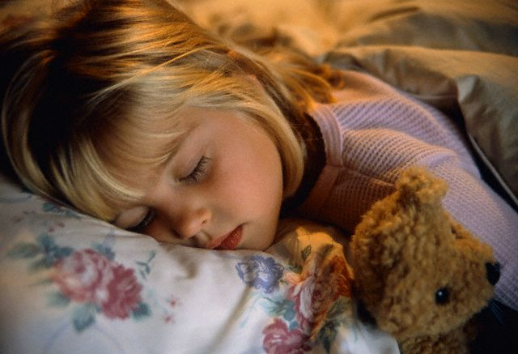
Во сне, как известно, даже мы, взрослые, проводим не менее трети всей жизни. А маленькие дети – значительно больше.
Сон — это очень важно. Он восстанавливает нормальную деятельность организма, функции нервных клеток коры головного мозга. Во время сна мозг продолжает работать, увеличиваются его кровоснабжение и потребление кислорода.
«Спать или не спать днем?» - этот вопрос становиться главным в каждой семье, где есть дети 3-6 лет. Днем дети совершенно не желают ложиться в постель, и многие родители идут у них на поводу. Правильно ли это?
Дневной сон — своего рода передышка для детского организма. Если ребе нок днем не спит, надо выяснить причину и постараться ее устранить. Важно создавать благоприятную обстановку для сна. Помни те, что свежий прохладный воздух является лучшим «снотворным» и оздоровительным средством, он не только ускоряет наступление сна, но и поддерживает его глубину и длительность.
Вечернее время лучше всего отвести для общения с родителями: в этом возрасте потребность в общении с мамой и папой очень велика. Уместно будет рассказывать ребенку поучительные истории, не всегда правдивые, но закрепляющие стереотипы поведения в различных жизненных ситуациях.
Кроме того, вечерняя процедура отхода ко сну — хорошая возможность показать ребенку любовь и привязанность: приласкать, обнять, погладить, пожелать спокойной ночи, сладких снов. После такого ритуала ребенок чувствует себя защищенным и засыпает спокойным крепким сном.
Остановимся подробнее на организации детского сна.
Неуравновешенность, суетливость, забывчивость, путаница в речи, некритичность в отношении своего поведения, по мнению ученых, часто свидетельствуют о том, что ребенок недосыпает. Об этом же говорит привычка тереть глаза, как будто их засыпало песком. У таких детей снижена нормальная работоспособность, нарушено течение нервных процессов.

Причина — в недооценивании значения сна для жизни и здоровья детей до 8 лет и в образовательном учреждении, и дома, а так же неумелая его организация дома и в детском саду. Это приводит к отсутствию благоприятных условий для полноценного сна.
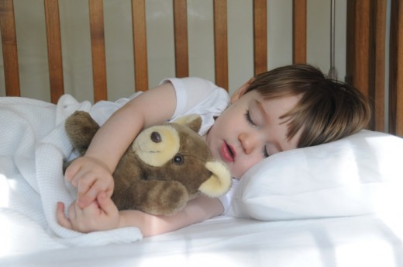
Сколько времени должен спать ребенок?
Ребенок 2—3 лет должен спать не менее 14 часов в сутки, 4—5-лет ним детям следует обеспечить 13-часовой сон, а дети 6 лет должны спать 12 часов.
Бытует мнение, что нет ничего страшного в том, что ребенок засыпает под звуки телевизора, разговоры. Считается, что такая спартанская манера воспитания позволяет вырастить ребенка неизнеженным. Но это довольно серьезное заблуждение.
Исследования показали, что в такой обстановке не может быть
глубокого полноценного сна, а следовательно, нервная система не по лучит полноценного отдыха. Ребенок становится беспокойным, без повода раздражительным, часто плачет, теряет аппетит, худеет. Иногда у детей наблюдаются вялость, заторможенность, апатия.
Наука кибернетика определяет сон как отключение мозга от сигналов внешнего мира. Но это отключение не для бездействия и покоя, а для отбора необходимой информации и сброса ненужной. Известный специалист в области физиологии сна профессор A.M. Вейн пишет: «...кратковременная память заполняется днем, а ночью содержащаяся в ней информация (не вся) медленно пере ходит в долговременную память».
Полноценный сон является наилучшим лекарством от беспокойства.

